执行流程
当有一个句子通过语音识别转成文本后传给引擎。引擎中存放了包括了rules（规则）和action、模型等内容。当句子进行了rules匹配，并提取了变量，可通过action对该变量（或者变量组）进行上传给后台，后台通过复杂逻辑判断决定把值回传给action还是传递给前端。
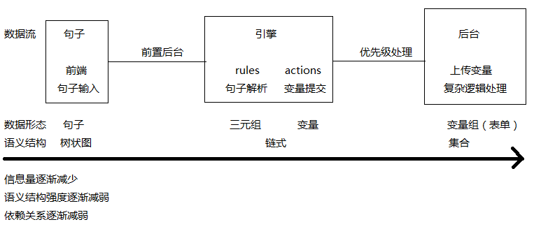
如图，其实整个执行流程是一个数据栈（数据流），从句子到树状图，然后通过选取树上部分节点（提取句子的主干信息）作为rules（三元组的形式：#变量1，rule-find-rulename,变量2）并提取变量。Rules通过action上传表单。而在这个过程，跟着箭头的走向，机器处理的信息量是越来越少。由于只选取有用的节点，摒弃其他无关节点的过程，使得语义结构强度减弱，词和词之间的关系减弱。最后，让一个句子变成机器能够识别的东西，并通过后台逻辑处理，做出正确的机器反馈。
那什么是action？什么是rule呢？在后面我们将详细介绍。

写rules的简介
常用开发编辑器网站：
http://aliyun-hz1.chewrobot.com/km/login_ch.php
http://aliyun-hz2.chewrobot.com/km/login_ch.php

- 写rules步骤
例如，现在有一个句子“我喜欢吃西瓜，你呢？”
首先，拿到一个句子，把“我”换成“landey”，把“你”换成“小悟”。即“landey喜欢吃西瓜，小悟呢？”把该句子放进测试单元#test中。
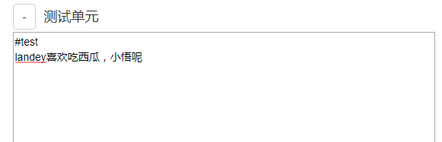
更新单元，获得句子句法分析结果。
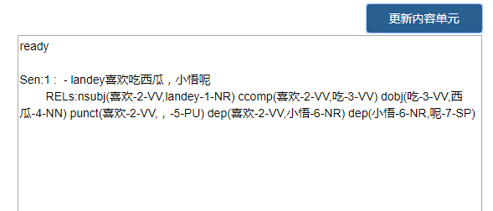
然后，把句法分析结果复制粘贴到树状图生成器中，可以获得以下图，并根据该图进行变量选取（写rules）。
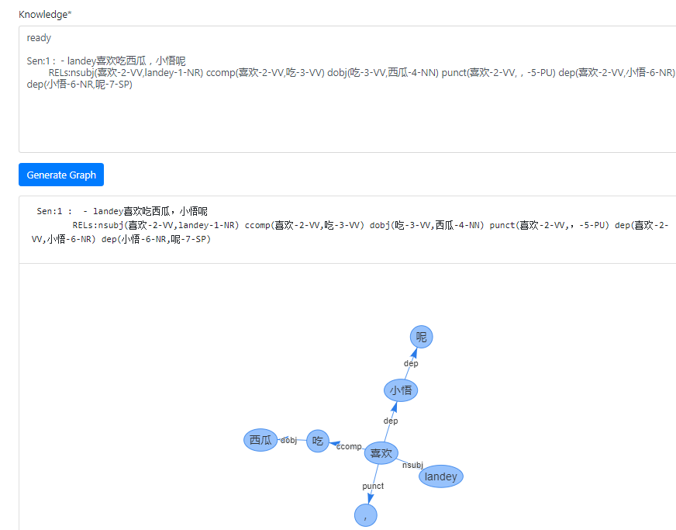
写法一：
Landey[NA]喜欢[1]吃[2]西瓜[3]，[NA]小悟[NA]呢[NA]|1=+喜欢+none,2=+吃+none,3=+西瓜+苹果+草莓+none~#visitorname,rule-find-fruit,[3].
写法二：
Landey[NA]喜欢[1]吃[2]西瓜[3]，[NA]小悟[NA]呢[NA]|1=+喜欢+none,2=+吃+none,3=+西瓜+苹果+草莓+none~#[1],rule-find-fruit,[3].
写法三：
Landey[NA]喜欢[1]吃[2]西瓜[3]，[NA]小悟[NA]呢[NA]|1=+喜欢+none,2=+吃+none,3=+西瓜+苹果+草莓+none~#喜欢,rule-find-fruit,[3].
可以使用自动化测试平台的树状图生成器，也可以直接登录树状图生成器网站。

自动化测试平台网址：http://vault.sz.chewrobot.com:28081/accounts/login/?next=/jobs/
树状图生成器网址：http://vault.sz.chewrobot.com:28081/deptree/

- #keyword关键词
（1）强制转换
如果遇到一些词比较奇怪的可以通过=**A|B的方式将A转换成B形式。（此处的强转，并不只是转一个词，也可以是一个句子）强转字数上限是10个字（包括标点符号，算一个字）。
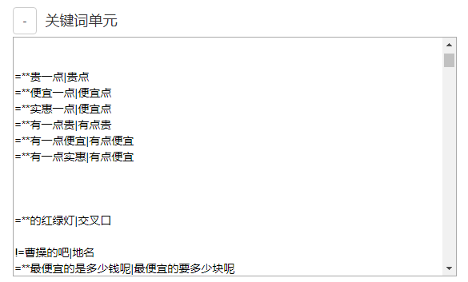
由于“一点”可以表示程度也可以表示时间“13:00”和“01:00”因此打车项目对这类词进行了强转特殊处理。效果如下图：
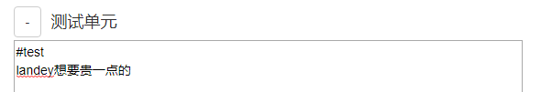
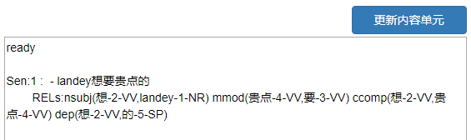
（2）定义词性
遇到一些专业名词时引擎可能会拆分错误，或者是词性错误，我们可以在关键词单元中修改这个词的词性。
注意：只有现在#keyword中更新固定写法之后，写的基本知识才能被识别。
还有一种情况，如“过去”可表示动词“从一个地方去到另一个地方”，也可以表示时间短语“过去”。由于词性不定，有可能会导致上传句子时词性改变，从而改变句子结构，导致句子失效。为防止该类问题发生，可以做一定的取舍。如，“过去”在当前bot更有可能是用作动词，我们就把“过去”定义为动词：=过去|动词。如下图：
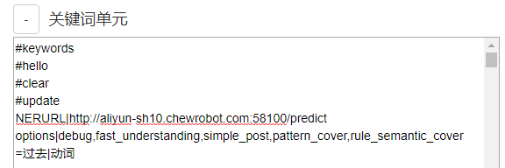
（3）映射
在需要想后台传输数据时，我们可以使用==XX|XX的方法替换向后台传输的数据。使用如下图：
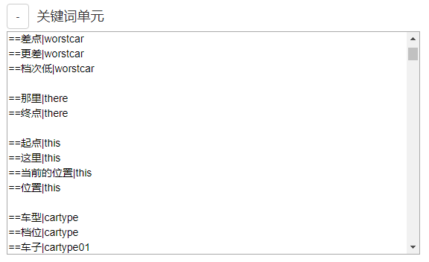
如图，“出发地”的表达方式有很多种“这里”“起点”“当前位置”“位置”，当我们把这四个表达方式统一映射成“this”，后台只需要处理“this”就能简化“出发地”意图的处理了。
（4）非等于
遇到一些专有名词时引擎可能会拆分错误，需要告诉引擎这个词不是这个意思，就要用到非等于。更多时候在项目中非等于用于处理NER识别错误的问题。
如在打车项目中遇到的句子：那么贵，有没有便宜一点的车
此处：便宜一点的车-NR
我们都知道这个句子的意图是需要一辆便宜一些的车子，与地名没有任何关系，但是模型就把一些带“点”“吧”“帮”这类词相连的词识别成地名，所以我们需要在关键词单元#keyword做以下定义：
!=便宜一点的车|地名
在打车中使用情况如下图：
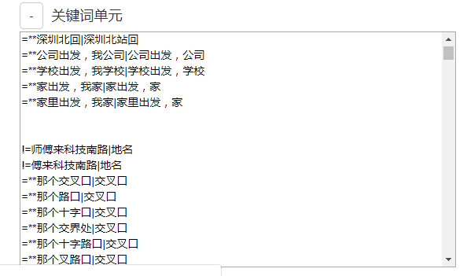
- 定义集合
定义集合有两种形式：++ 或者 +%
一般值域里元素超过十个，可以定义一个集合存放。++与+%本质上没有区别。但是当++的集合里元素超过1000会拖慢引擎的执行速度，因此，超过1000一般使用+%。注意：使用+%时，集合中最后一个元素必须是+none。
例如：
#keyword
++车类型|+快车+专车+豪车
=快车|名词
=专车|名词
=豪车|名词
+%车类别|+豪华型+舒适型+经济型+none
=豪华型|名词
=舒适型|名词
=经济型|名词
在写rules时的引用：
#rules
landey[NA]要[1]舒适型[2]的[NA]专车[3]|2=+%车类别,3=++车类型~#车型,rule-find-car-type,[3].#车类别,rule-find-car-categpry,[2].

训练数据简介*
（仅作了解）
我们经常在编辑器上看见#knowledge这个单元，一般编辑都用这个单元做#test的工作。其实#knowledge与#test是有一定的区别的，但是做测试还是可以的（建议还是试用#test）。
现在介绍#knowledge的真正用途：训练数据。
首先，要在#keyword中添加训练数据的URL。
下面是训练数据的写法：
1~用户输入句子1~问题A~~~基本知识名称
0~用户输入句子2~问题A~~~基本知识名称
此处的（1）表示是关于问题A的正确回答，（0）表示这个句子一定不是问题A的正确回答。
注意：“句子”一定是或者一定不是“问题”的回答，但不是由“句子”推理出的“问题”。
书写例句：
1~私人助理是什么？~什么是私人助理？~~~rule-find-zhuli
0~打游戏吗？~什么是私人助理？~~~rule-find-zhuli
实现action的简介
Action分两种：不连接后台的action和链接后台的action。
不连接后台的action可以处理比较简单的对话逻辑。如果有复杂逻辑，就需要链接后台，通过后台的判断，对复杂逻辑进行处理。我们可以看做不链接后台是链接后台的最基础形态。
- 不连接后台的action。
下面是一个卖水果的action实例。
#action
name=business
status=active
action=select
style=order
condition=ask|#visitorname,rule-find-buy,？|您要买什么水果？西瓜？草莓？|visitorname想买[]。=+西瓜+苹果
process=ask=+西瓜|watermelon=active|您真会吃。
process=ask=+草莓|strawberry=active|不好意思，卖完了哦。

name=watermelon
status=waiting
action=select
style=order
condition=ask|#visitorname,rule-find-buy-packing,？|您要买盒装还是箱装？|visitorname买[]。=+盒装+箱装
process=ask=+盒装|ending=active|十块钱一盒，谢谢。
process=ask=+箱装|ending=active|五十块钱一箱，谢谢。

name=mango
status=listening
Action=select
Style=order
condition=ask|#visitorname,rule-find-buy-mango,？||visitorname[]。=+芒果
process=ask=+芒果|ending=active|没有芒果买！

Actions基础参数 | 功能介绍
Name | 是这个action的名字（和别的话题的跳转对应，出错不能跳转）。由于跳转激活是通过name激活的，决定了每个action的name不能重复（唯一性）。
Status | action的初始状态。有三种：active激活，listening监听，waiting等待。在bot中，有且只有一个active激活状态的action。
Action | action执行的动作。一般都只写select（选择），select表示话题使用process跳转
Style | 直译就是action执行的方式。
condition=ask | 表示回答的关键词（和下文对应出错不能跳转），和对应的process要一样。（此处的ask可以自定义）
reference=ask | 表示这个话题下不会输出的话以及对应的表单内容，reference的效果相当于只在这个话题激活时存在的监听；
rule-find-buy | 表示action使用的推理规则，在推理规则单元编写（出错则语义规则无效）
Location/number/time | 上传数据类型限定。Location 只上传位置，time只上传时间，Number只上传数字，并且最多只有6位
注意：智库编辑器对空格敏感，多了空格可能会出现各种问题，要小心检查末尾加三行
style有以下几种常用的参数：
order：按文本从上到下的顺序执行。
httppost：上传表单，链接后台
multimatchvalues：允许一个句子匹配同一个condition的多个值
bothvalues：在httppost提交表单的时候，提交三元组两端的值（双变量上传时使用）
keyworddisable：不进行关键词匹配，只接受语义识别结果。

- 链接后台的action
（1）name的后面有_httppost意味着会给后台上传表单；或者直接在style上加httppost
（2）condition表示这个话题下会输出的话以及对应的表单内容
（3）reference表示这个话题下不会输出的话以及对应的表单内容，reference的效果相当于只在这个话题激活时存在的监听；
（4）::1表示，在不识别一次之后就会上传unknown，也可
以表示该condition的允许执行的上限次数；
（5）condition对应的表单必须有内容，而reference没有这
个要求；
（6）nextStep表示从后台接到的指令对应执行的内容；

#action

name=business_httppost
status=active
action=select
style=order
condition=ask|#visitorname,rule-find-buy,？|您要买什么水果？西瓜？草莓？|visitorname想买[]。=+西瓜+草莓
process=nextStep=ask=+西瓜|watermelon=active|您真会吃。
process=nextStep=ask=+草莓|strawberry=active|不好意思，卖完了哦。

name=watermelon
status=waiting
action=select
style=order,httppost
condition=ask|#visitorname,rule-find-buy-packing,？|您要买盒装还是箱装？|visitorname买[]。=+盒装+箱装
process=nextStep=ask=+盒装|ending=active|十块钱一盒，谢谢。
process=nextStep=ask=+箱装|ending=active|五十块钱一箱，谢谢。

name=mango
status=listening
Action=select
Style=order
condition=ask|#visitorname,rule-find-buy-mango,？||visitorname[]。=+芒果+苹果
process=ask=+苹果+芒果|ending=active|没有苹果芒果买！

- 对话管理
现阶段所有追问都是为了引导用户使用app。
对话中，机器人的提问分为两种：主动提问和被动提问。
主动提问即，当action状态为active时提问，即satus=active或者status=waiting。
被动提问，即当用户说的话被监听到，机器人反馈相应的追问，此动作由reference和listening完成监听（这就是监听的作用）。当然，监听也可以用作获取与当前问题无关但与其他ation相关的信息。
举个例子，当机器人询问“您要打车从哪里到哪里”，用户回复的是“我坐快车，从白石洲回深大”。用户的句子回答了机器人的提问以外，还提到了“快车”指定了车型。类似于这样的句子，就需要监听去获取“快车”这个信息并上传。
Active，顾名思义就是激活，当action被激活，就会问出action当前的问题。
Waiting，顾名思义就是等待。当waiting的action被激活，当前action会主动提机器人的问题。还有一种情况，在active的actionA中激活了listening的actionB，actionB中的问题也会主动提问。
Listening和reference的作用是，当用户说的句子被这两种状态的action监听到，才会问出相应的问题。它们两个之间的区别是：reference只监听当前对话问题，而listening监听用户每一次对话。即当用户每说一句话，都会被listening；而reference只会在当前激活的action中才会监听用户说什么。

如何发现问题并归类
在产品部，看测试报告发现问题并归类问题的能力是很重要的。下面将介绍一些如何看debug并发现问题与问题归类的方法。
在#keyword中加入options|debug。
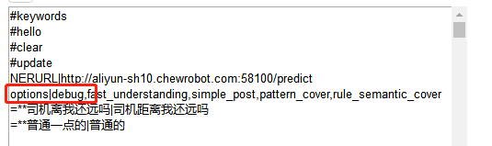
在对话时，会出现以下消息：
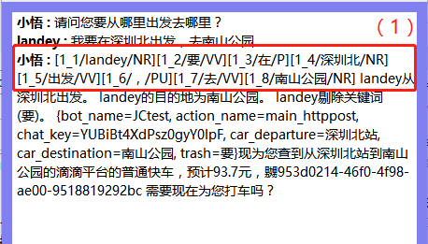
- 这是上传时的句法分析结果。这里可以看到上传的句子中的每一个词的词性与断句情况，可以排查该句子是否在上传时某些词改变词性，导致上传时结构改变，使得无法上传变量。
- 如下图，第一次使用关键词跳转，第二次使用句子。在第一个红框中，“landey的目的地为”是action中的短陈述，位置为如下图标红。有类似这种短陈述，表示action已经上传了变量 “目的地”的值——“深圳北”。第二个红框同里，若没有短陈述，则说明该句子没有被rules匹配到，属于未覆盖问题。若是提取错误，则是rules误识别问题。
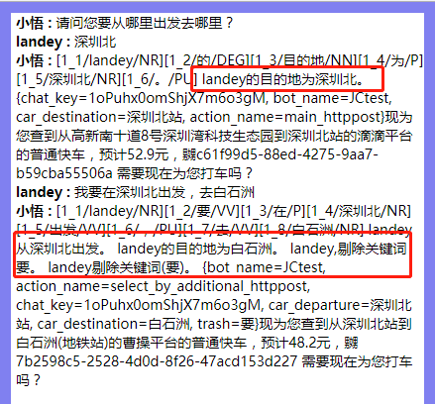
下图为短陈述。
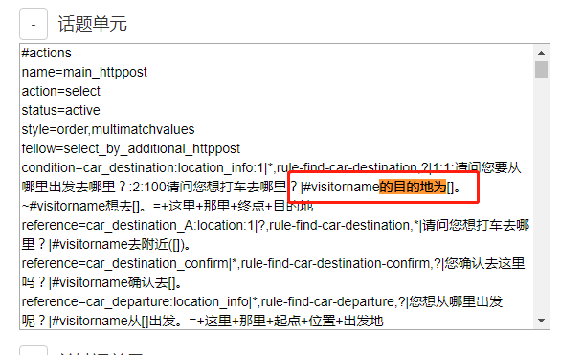

- 在每次对话里，都会有一些信息被花括号括起来，这些是正确上传到后台的信息。Chat_key是同一次对话的标识，不同的对话有不同的chat_key值。Bot_name顾名思义，就是当前bot的名字，说明该对话的bot。图中的对话属于叫车bot所以Bot_name=JCtest。图中还有car_departure、car_destination、trash分别表示出发地、目的地和剔除关键词。
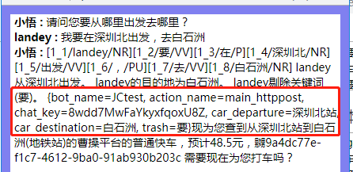

- 如下图。红框的位置属于反馈话术。通过反馈话术可以判断话术、后台逻辑是否有问题。
